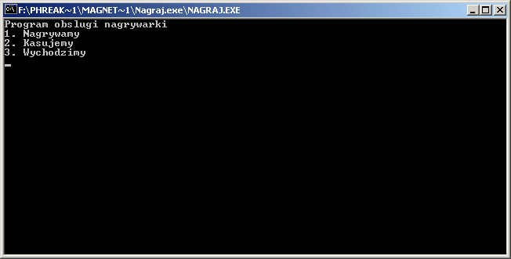

Klasyka w branzy nagrywania kart. Od tego programu zaczal upowszechniac sie na scenie pewien standard w nagrywarkach i w oprogramowaniu. W tym programie brak jakichkolwiek funkcji wspomagajacych masowe klonowanie. Program wymaga koprocesora (stare procesory musza byc DX), wiec zeby uruchomic go na jakims wyjatkowo archaicznym laptopie potrzeba przekompilowac kod zrodlowy z wlaczeniem opcji programowej obslugi funkcji koprocesora.

-

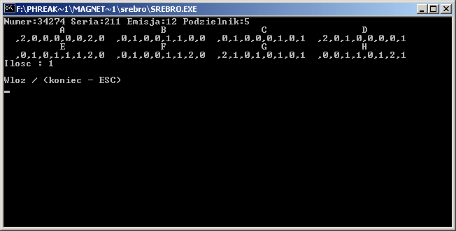

Srebro - ubogi graficznie, ale nie funkcjonalnie program elegancko pokazujacy lokalizacje nowych jedynek..

==

Bluezibi to DOSowy program z wieloma udogodnieniami ulatwiajacymi klonowanie. Po nagraniu jednej karty druga wklada sie jeszcze kiedy poprzednia jest w czytniku przez co oszczedzamy czas.

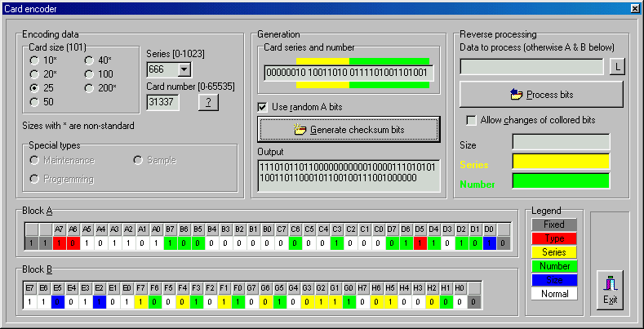

Urmet Card Editor by Misiu - program generujacy zapisa bitowy kart czerwonych. Odczytuje tez parametry karty z zapisu bitowego.

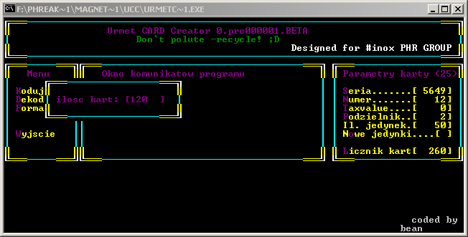

Urmet Crad Creator - BETA. Wersja rozwojowa - nowe jedynki nagrywa niepoprawnie.

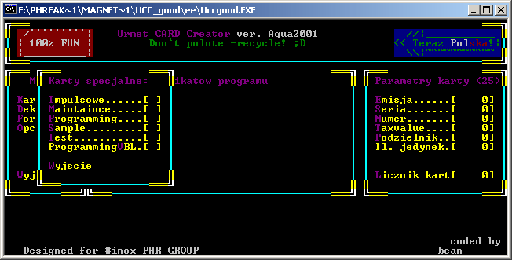

Urmet Card Creator ver. Aqua 2001 - dobry program wreszcie nagrywajacy wszystko jak nalezy. Dziala na nowym schemacie;)

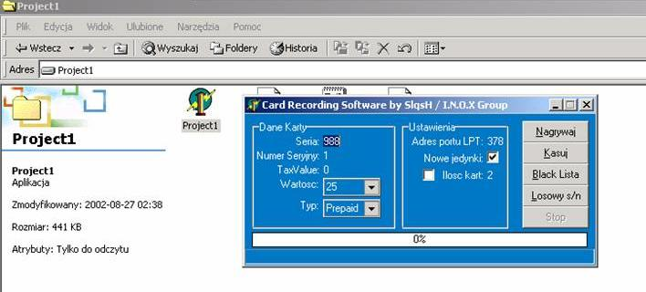

Card Recording Software by SlqsH - widowsowy program majacy mozliwosc umijania przy nagrywaniu kart z pewnymi numerami, czyli kart na tzw. blackliscie.

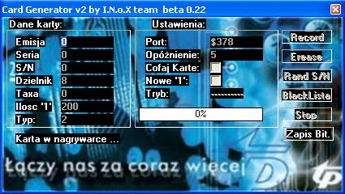

Card Generator v2 - cos na wzor Urmet Card Creatora, z tym, ze pod Windowsa (wspolpracuje z Windowsem NT, 2000, XP).

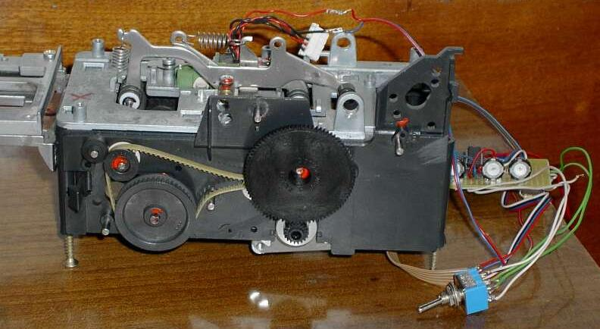

Nagrywarka by Qba , wspolpracuje z wiekszoscia powyzszych programow:

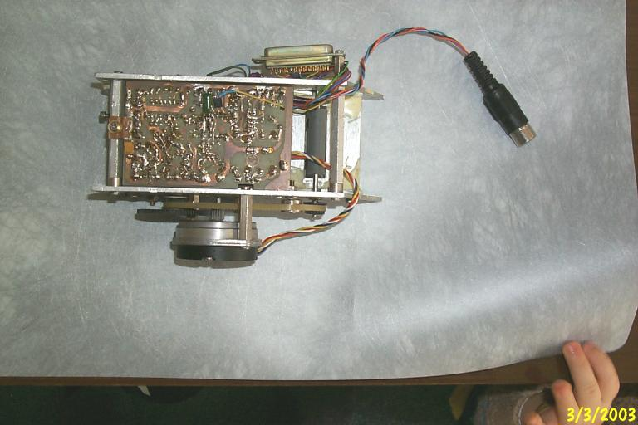

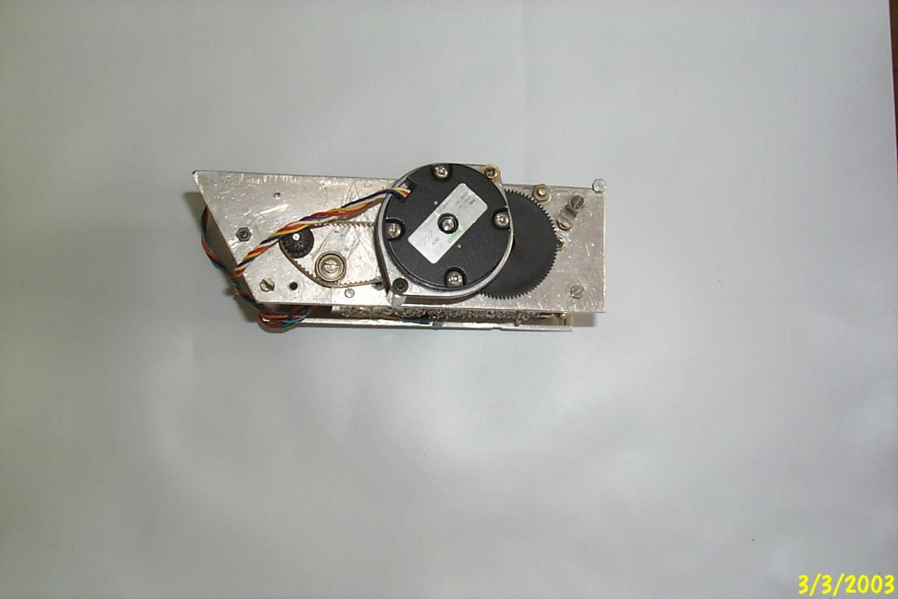

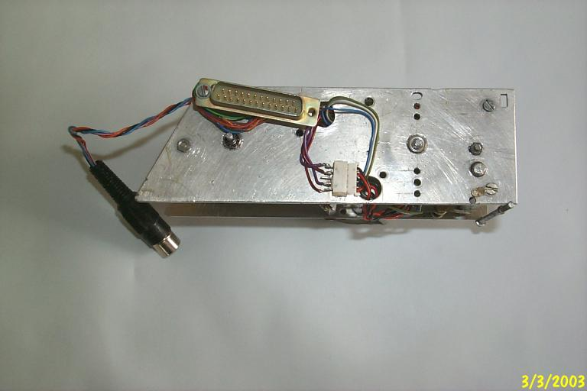

BOLEK

Nagrywarka o bardzo specyficznym wykonaniu. Wyrazy podziwu dla autora, ktory samodzielnie meczyl sie z cala elektronika;)

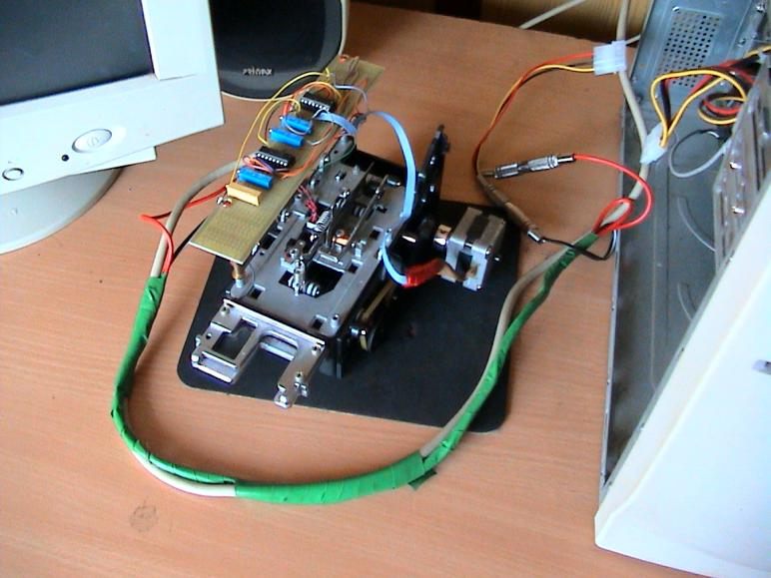

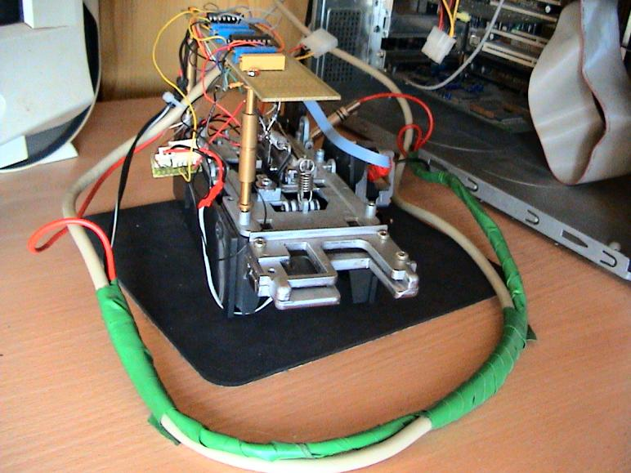

BOLEK II

Nagrywarka wedlug popularnego schematu (z upgrade na nowe jedynki) wspolpracujaca m. in. z Urmet card Creatorem

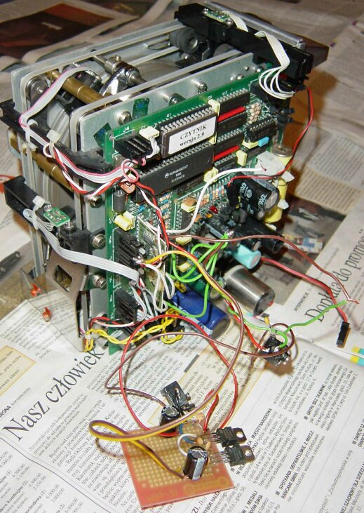

**ODCZYTYWARKA**

Z ciekawszych rzeczy mozna obejrzec jeszcze odczytywarke by Zajadacz & Underion bazujaca na czytniku od niebieskiego.

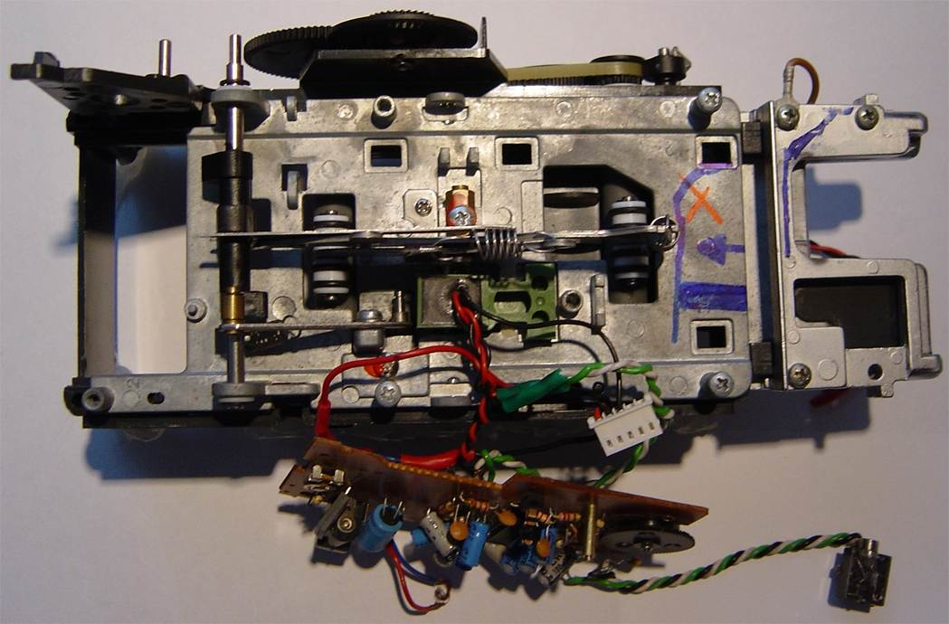

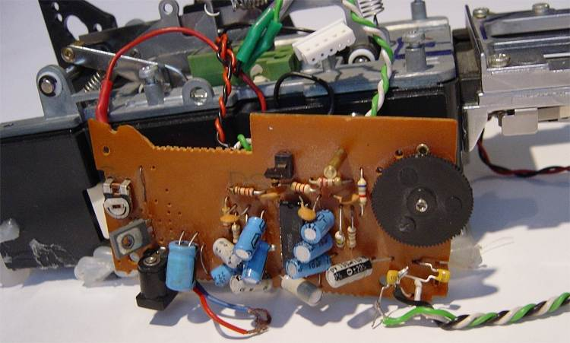

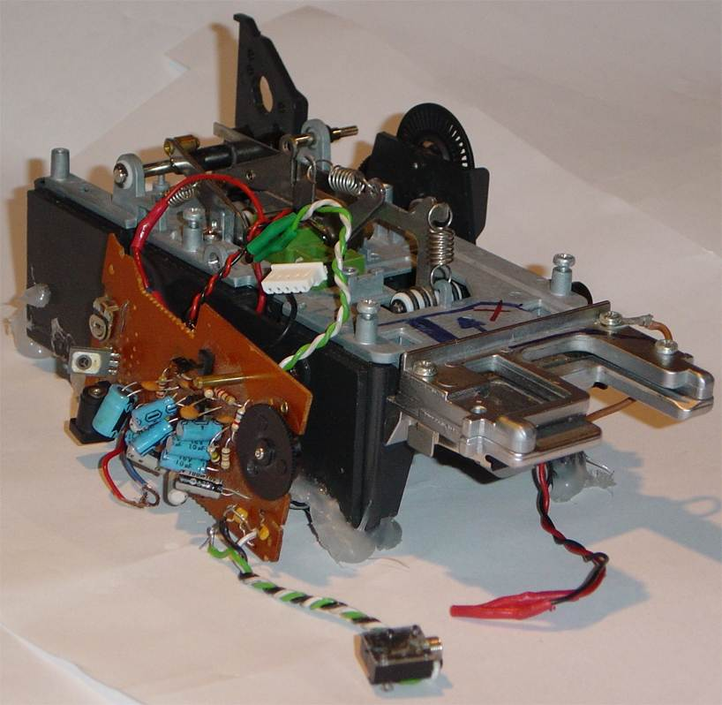

**ODCZYTYWARKA ZIELONYCH**

Wykonana przez Zajadacza z czytnika srebrnego i starego walkmana. Walkman pelni role wzmacniacza sygnalu z glowicy czytnika.